ワーク「これであなたもひとり立ち」＋パワーポイントを使った授業指導例
ワーク８ 「カード社会の歩き方２」 ファイル名「歩き方２」

＊クレジットカードの利用から多重債務に陥るケースを中心にスライドを構成しています＊
＊各スライドにはアニメーションが付いています。授業前にゆっくり動きを確認してからお使い下さい＊

パワーポイント画面 |  | 教師の支援と生徒の活動 | パワーポイント画面 |  | 教師の支援と生徒の活動
スライド ① | 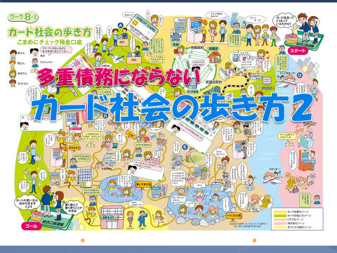 | ・「ワーク８－１」を開く。 | スライド ⑥ | 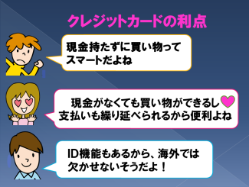 | なぜ、クレジットカードは多くの人に使われているのでしょうか？  ・クレジットカードの利点を考える。
スライド ② | 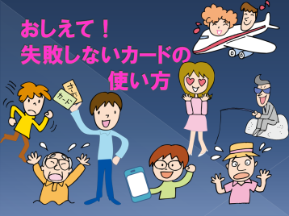 | ・クレジットカードの使い方に焦点化していることを確認する。 | スライド ⑦ | 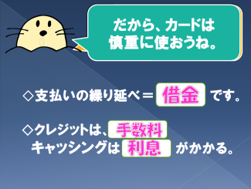 | ・クレジットは便利である一方、借金でもあることを確認する。
スライド ③ | 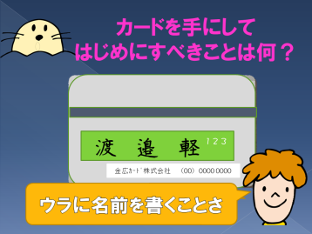 | ・サインの重要性について確認する。  ・漢字にするとまねにくいなど、具体例を挙げる。  ・カード会社の連絡先をメモしておく必要性も伝える。 | スライド ⑧ | 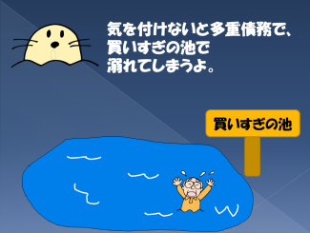 | ・クレジットの使いすぎは、家計の破綻（多重債務）に通じることを伝える。
スライド ④ | 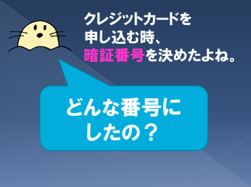 | 暗証番号を考えてみよう。 | スライド ⑨ | 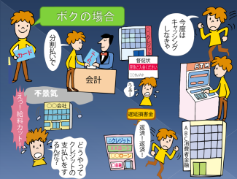 | ・軽さんが多重債務に陥った経過をワーク８－１、トラブルゾーンのＢで追う。
スライド ⑤ | 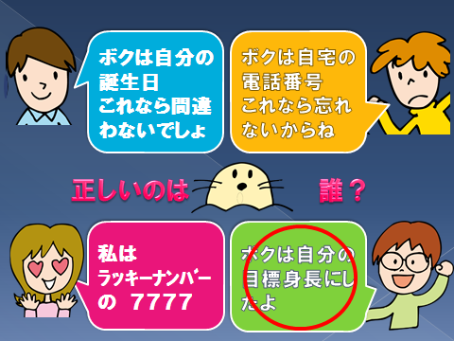 | ４人の内、正しいのは誰ですか？  ・推測されにくい自分の暗証番号を考える。 | スライド⑩ | 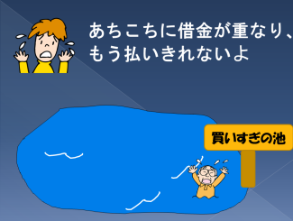 | ・多重債務に陥った軽さんの状況に注目する。
スライド ⑪ | 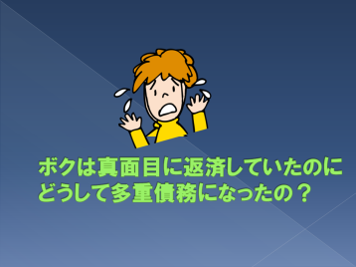 | なぜ、軽さんは多重債務に陥ったのだろう？ | スライド ⑯ | 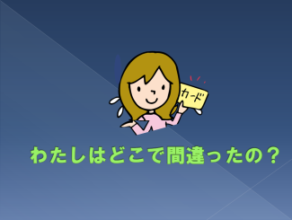 | なぜ、浪子さんは多重債務に陥ったのだろう？
スライド ⑫ | 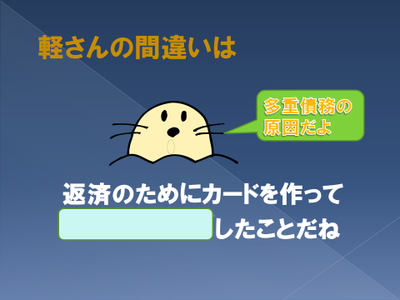 | ・軽さんが多重債務に陥ったのは、借金返済のために新たなカードでキャッシングを繰り返したことが原因であることに気づく。  軽さんはどうすればよかったのだろう？ | スライド ⑰ | 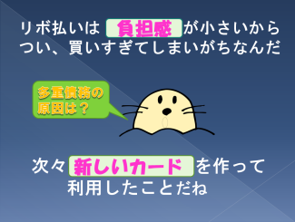 | ・浪子さんが多重債務に陥ったのは、リボの使いすぎであることに気づく。  浪子さんはどうすればよかったのだろう？
スライド ⑬ | 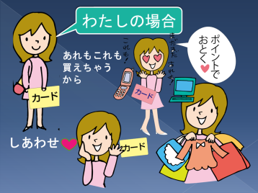 | ・浪子さんが多重債務に陥った経過をワーク８－１、トラブルゾーンのＣで追う。 | スライド⑱ | 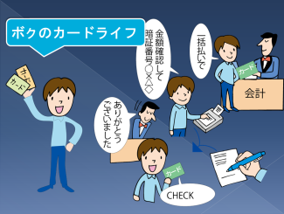 | ・堅さんの使い方をワーク８－１、カード使い方ゾーンのＡで追う。  ・カード使用の基本をおさえる。
スライド ⑭ | 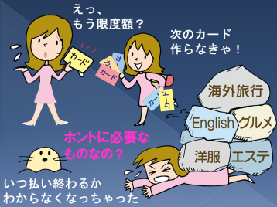 |  | スライド ⑲ | 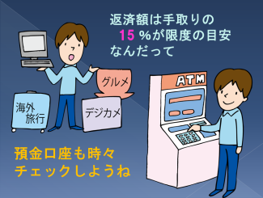 | ・定期的な預金口座確認が大切なことを知る。  ・返済額は、手取りの15％が限度の目安であることを伝える。  ・ワーク４の給与から返済額の目安を計算する。
スライド ⑮ | 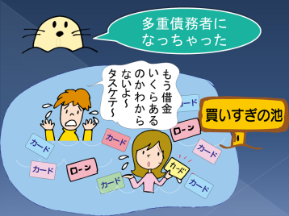 | ・多重債務に陥った浪子さんの行動に注目する。 | スライド ⑳ | 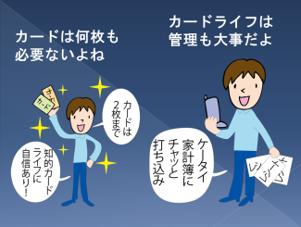 | ・カードの枚数の制限や、家計簿でのチェックなど、カード管理の大切さに気づく。
スライド㉑ | 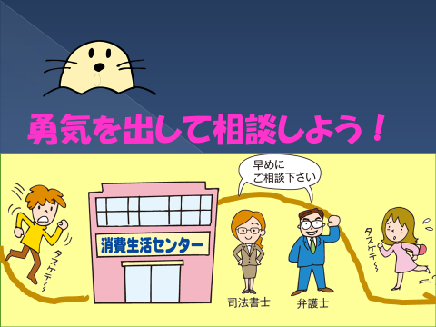 | ・相談先として消費生活センターがあることを確認する。  ・「１８８」（いやや！）に電話すると最寄りの消費生活センターにつないでもらえることを知らせる。 | スライド ㉔ | 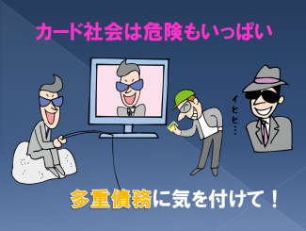 | ・カードの利便性の裏には、危険も潜んでいる現実を強調する。
スライド ㉒ | 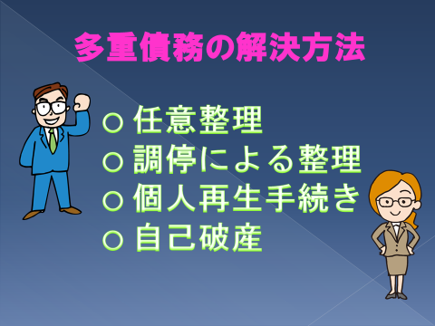 | ・多重債務の解決方法を知る。  ・返済をがんばり続けて深みにはまる前に、勇気をだして相談する重要性を強調する。 | スライド ㉕ | 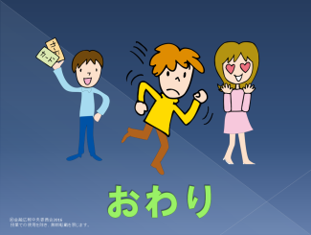 | ・おわり。
スライド㉓ | 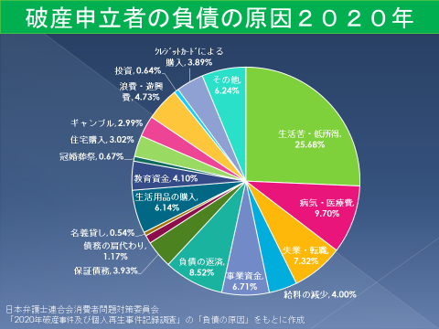 | ・「クレジットカードによる購入」が破産の直接の原因になっているケースは約４％だが、手軽にカードで借金できる社会だからこそ、正しい金銭感覚を身につける必要があることを読み取る。  ・生活苦・低所得、次いで病気・失業・給料カットの率の高さから、現実社会の側面や人生のリスクに対する資金準備の必要性にもふれる。  ・保証人になったことなどによる破産が約４%を占めることに注目する。  （『きみはリッチ？』参照）
（参考文献）金融広報中央委員会『きみはリッチ？－多重債務に陥らないために－』

